**PREFEITURA MUNICIPAL DE IRATI SANTA CATARINA**

**SECRETARIA MUNICIPAL DE EDUCAÇÃO CULTURA E ESPORTES**

**PROJETO INTERDISCIPLINAR**

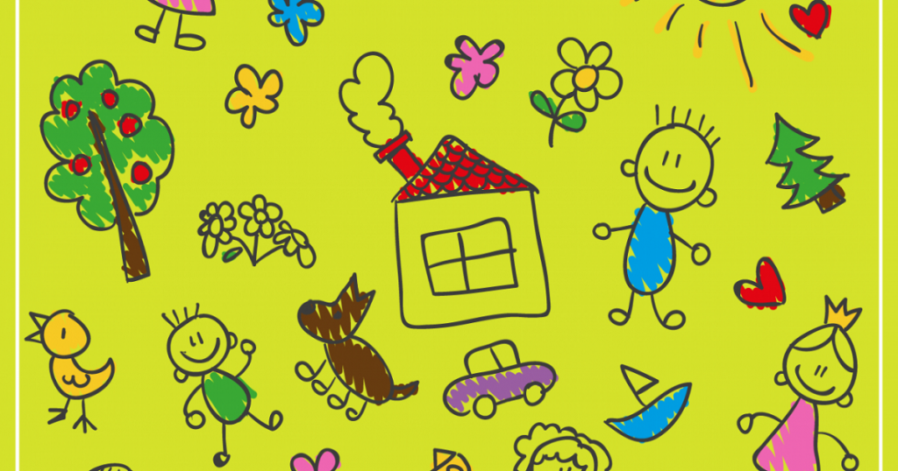

**DIA DA CRIANÇA**

PROJETO DESENVOLVIDO PELAS ESCOLAS **JACUTINGA** QUE EQUIVALE PARA A QUINZENA 07/10 À 21/10 DE 2020.

ESTADO DE SANTA CATARINA

MUNICIPIO DE IRATI

**PLANEJAMENTO QUINZENAL INTERDISCIPLINAR A SER REALIZADO NA ESCOLA JACUTINGA NO PERIODO DE 07/10/2020 A 21/10/2020**

**TURMAS ENVOLVIDAS:** 3º ANO E 4º ANO

**TEMA:** SEMANA DA CRIANÇA

OBJETIVOS

GERAL:

PROMOVER ATIVIDADES VARIADAS E LÚDICAS VISANDO O LAZER, A INTERAÇÃO E O CONHECIMENTO DAS CRIANÇAS E FAMÍLIAS.

ESPECÍFICOS:

* DESENVOLVER A IMAGINAÇÃO ATRAVÉS DE ATIVIDADES LÚDICAS;
* INTERAGIR COM OS MEMBROS DA FAMÍLIA;
* CONHECER OS DIREITOS E DEVERES DAS CRIANÇAS;
* LER E COMPREENDER COM AUTONOMIA, TEXTOS LITERÁRIOS, DE GÊNEROS VARIADOS, DESENVOLVENDO O GOSTO PELA LEITURA;
* DESENVOLVER O RACIOCÍNIO-LÓGICO E ESTIMULAR A CRIATIVIDADE POR MEIO DE ATIVIDADES DINÂMICAS E DIVERTIDAS;
* OBSERVAR DIFERENTES TIPOS DE TEXTOS E SUAS ESTRUTURAS
* INTERPRETAR E COMPREENDER PROBLEMAS DE ADIÇÃO, SUBTRAÇÃO E MULTIPLICAÇÃO COM NÚMEROS NATURAIS;
* INTERPRETAR TABELAS, GRÁFICOS E SEGMENTOS DE RETAS;
* LEITURA E ESCRITA DE NÚMEROS NATURAIS.

CONTEÚDOS:

* INTERPRETAÇÃO DE TEXTOS: INFORMATIVOS, POEMAS, TIRINHAS, HISTÓRIAS EM QUADRINHOS, RECEITAS, ANÚNCIOS, CAÇA PALAVRAS E PALAVRAS CRUZADAS.
* RESOLUÇÃO DE ADIÇÕES, SUBTRAÇÕES E MULTIPLICAÇÕESDE NÚMEROS NATURAIS;
* DIREITOS E DEVERES DA CRIANÇA ( ESTATUTO DA CRIANÇA).

METODOLOGIA

CONSIDERANDO QUE NESTA QUINZENA SERÁ COMEMORADO O DIA DA CRIANÇA, OPTAMOS POR REALIZAR ATIVIDADES MAIS LÚDICAS E PRAZEROSAS, PARA QUE OS ALUNOS JUNTAMENTE COM SEUS FAMILIARES VIVAM MOMENTOS DIVERTIDOS DE APRENDIZAGEM DURANTE A REALIZAÇÃO DAS ATIVIDADES PROPOSTAS.

HABILIDADES:

EF02LP26 - EF35LP05–EF05HI05-B –EF03LP08 – EF03LP11 –EF03LP38 – EF03MA03 – EF03MA01 -EF03MA03.

AVALIAÇÃO:

A AVALIAÇÃO SERÁ ATRAVÉS DA OBSERVAÇÃO NA DEVOLUÇÃO DAS ATIVIDADES VERIFICANDO SE ALUNO ATINGIU OS OBJETIVOS E AS METAS PROPOSTAS DURANTE A REALIZAÇÃO DAS ATIVIDADES REMOTAS.

. **ATIVIDADE INTERDISCIPLINAR**

**DISCIPLINAS: ED. FÍSICA, ARTE. ENSINO RELIGIOSO E INGLÊS**

**PROFESSORES: JONATAN ANDRETTA, SILENE DAL SANTO, CLAUSIA DARIVA E VANILA DAL PRA**

**CONSTRUÇÃO DE BRINQUEDOS PARA COMPARTILHAR COM OS DEMAIS ALUNOS DA ESCOLA**

OS BRINQUEDOS SÃO CONSIDERADOS IMPORTANTES ALIADOS NO PROCESSO DE APRENDIZAGEM DAS CRIANÇAS, EM ESPECIAL AS QUE APRESENTAM CERTA DEFICIÊNCIA.  
ATRAVÉS DO BRINCAR, A CRIANÇA DESENVOLVE ELEMENTOS FUNDAMENTAIS NA FORMAÇÃO DA PERSONALIDADE, VISTO QUE APRENDE, EXPERIMENTA SITUAÇÕES, ORGANIZA SUAS EMOÇÕES, PROCESSA INFORMAÇÕES, CONSTRÓI AUTONOMIA DE AÇÃO, ENTRE OUTROS.

 RESSALTA-SE QUE O BRINQUEDO A SER UTILIZADO PELA CRIANÇA DEFICIENTE, NÃO É DIFERENTE DE UM BRINQUEDO UTILIZADO POR QUALQUER OUTRA CRIANÇA. OS BRINQUEDOS NÃO SÃO ESPECIAIS, MAS O MOMENTO DE SELEÇÃO DELES É DE EXTREMA IMPORTÂNCIA.  
 O IDEAL É QUE A SELEÇÃO SEJA REALIZADA DE ACORDO COM O NÍVEL DE DESENVOLVIMENTO MOTOR E COGNITIVO DA CRIANÇA. SEGUNDO PESQUISADORES, NEM SEMPRE A IDADE SUGERIDA NA EMBALAGEM DO BRINQUEDO CONDIZ COM A CAPACIDADE MOTORA E COGNITIVA DA CRIANÇA. TUDO TEM QUE SER MUITO BEM AVALIADO E PLANEJADO DE FORMA BEM COERENTE, ATINGINDO O OBJETIVO QUE UM DETERMINADO BRINQUEDO PROPÕE BEM COMO DESENVOLVER A CAPACIDADE MOTORA.

O BENEFICIO PARA UMA CRIANÇA AO BRINCAR DE **CONSTRUIR BRINQUEDOS** COM SEUS PAIS É ENORME. AS CRIANÇAS APRENDEM COMPORTAMENTOS IMPORTANTES PARA O DESENVOLVIMENTO COGNITIVO, QUE ESTIMULAM A MEMÓRIA, O PENSAMENTO LÓGICO, LINGUAGEM DA CRIANÇA E VÍNCULO AFETIVO COM SEUS PAIS.

NOSSA PROPOSTA É DE PROMOVER UMA EDUCAÇÃO CAPAZ DE ENCARAR A LUDICIDADE COMO UM FATOR MOTIVADOR E FACILITADOR DA APRENDIZAGEM, COGNITIVA, AFETIVA, SOCIAL E PSICOMOTORA DOS EDUCANDOS, QUE SÃO SERES PENSANTES DOTADOS DE EMOÇÕES E SENTIMENTOS QUE VIVENCIAM INTERAGINDO TODO O TEMPO COM O MEIO EM QUE VIVEM COMO TAMBÉM FAVORECER NA FORMAÇÃO DE CADA CRIANÇA O GOSTO PELA CULTURA POPULAR PARA QUE SEJA REPASSADO DE GERAÇÃO EM GERAÇÃO.

O PRESENTE TRABALHO SERÁ DESENVOLVIDO DE FORMA INTERDISCIPLINAR NAS DISCIPLINAS DE ARTE, EDUCAÇÃO FÍSICA, ENSINO RELIGIOSO E LÍNGUA INGLESA.

**OBJETIVOS ESPECÍFICOS**

* CRIAR UM BRINQUEDO COM MATERIAIS ALTERNATIVOS DESENVOLVENDO SUAS CAPACIDADES CRIATIVAS E IMAGÉTICAS NO PROCESSO;
* EXERCITAR VALORES COMO PARTILHA POR MEIO DA TROCA DE BRINQUEDOS;
* CONTRIBUIR PARA A INTERATIVIDADE E SOCIABILIDADE DAS CRIANÇAS E FAMÍLIAS ENVOLVIDAS;
* CONHECER O NOME DOS BRINQUEDOS PRODUZIDOS EM LÍNGUA INGLESA.

**ATIVIDADE A SER DESENVOLVIDA**

CADA ALUNO IRÁ CRIAR UM BRINQUEDO COMO OS EXEMPLOS CITADOS ABAIXO OU AINDA ALGUM DE SUA ESCOLHA, O MESMO BRINQUEDO SERÁ ENTREGUE NA ESCOLA NA ENTREGA DAS ATIVIDADES E SERÁ ENTREGUE PARA OUTRO ESTUDANTE DA ESCOLA POR MEIO DE SORTEIO.

**PETECA - SHUTTLECOCK**

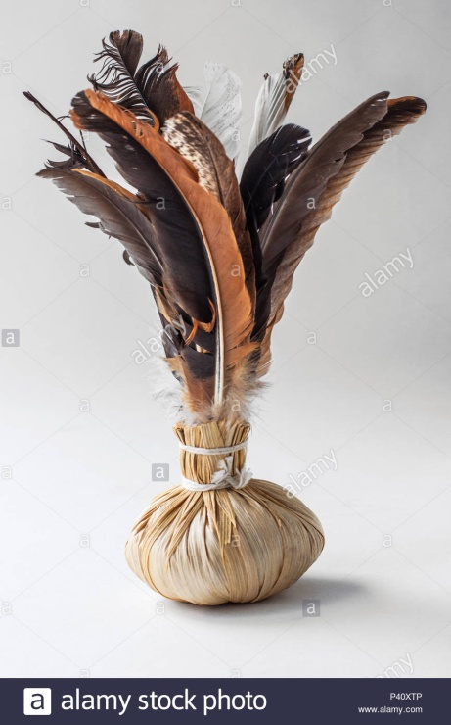

**MATERIAIS NECESSÁRIOS**

* 4 PEDRINHAS PEQUENAS
* 1 PALHA DE ESPIGA DE MILHO (RETIRE DUAS CAPAS INTEIRAS DO MILHO)
* ALGUMAS PENAS.

COMO FAZER

PARA COMEÇAR JUNTE ALGUMAS PALHAS MENORES E MAIS FINAS FAZENDO UM TIPO DE SAQUINHO COM ELAS. SE ACHAR MAIS FÁCIL COLOQUE ALGUMAS PEDRINHAS DENTRO DE UMA CAIXA VAZIA DE FÓSFORO, E ENROLE COM A PALHA DO MILHO!!!

DENTRO DESSE SAQUINHO VOCÊ DEVERÁ COLOCAR AS 4 PEDRINHAS.

ANTES DE FECHAR O SAQUINHO COLOQUE UMA DAS CAPAS DE ESPIGA DE MILHO LÁ DENTRO VIRADA PARA A PARTE DE CIMA.

INSIRA AS PENAS NA QUANTIDADE QUE ACHAR NECESSÁRIA.

PARA FINALIZAR VOCÊ DEVERÁ AMARRAR A TROUXINHA DA PETECA COM UM BARBANTE.

**BILBOQUÊ – BILBOQUE JOKE**

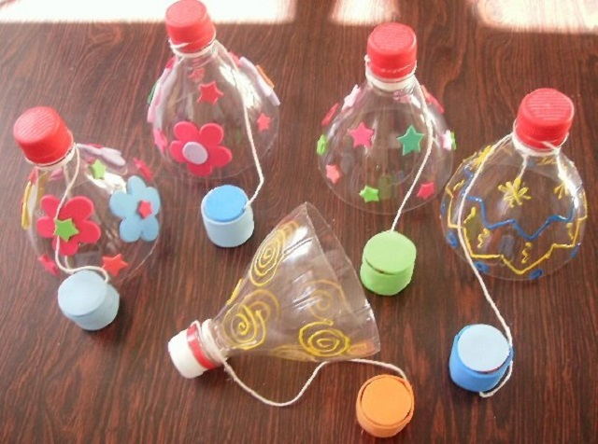

**MATERIAL NECESSÁRIO:**

– 1 GARRAFA PET

– 2 TAMPAS DE UMA GARRAFA DE SUCO

– 1 BARBANTE DE LÃ

– COLA QUENTE

– MATERIAL PARA ENFEITAR O BRINQUEDO (PAPÉIS PICADOS, FITAS ADESIVAS COLORIDAS ETC.).

**COMO FAZER**

CORTE A PARTE DE CIMA DA GARRAFA PET.

COLOQUE O BARBANTE NO MEIO DAS DUAS TAMPINHAS DE EMBALAGEM DE SUCO E COLE-AS COM COLA QUENTE.

AMARRE O BARBANTE NO BICO DA GARRAFA PET, AQUELA ONDE SE COLOCA A TAMPA PARA FECHAR A GARRAFA.

USANDO FITAS ADESIVAS, PEDAÇOS DE PAPÉIS COLORIDOS E ATÉ LANTEJOULASENFEITE O SEU BRINQUEDO DA FORMA COMO DESEJAR. DEPOIS, É HORA DA DIVERSÃO.

**CENTOPEIA DE GARRAFA PET – PET BOTTLE CENTIPEDE TOY**

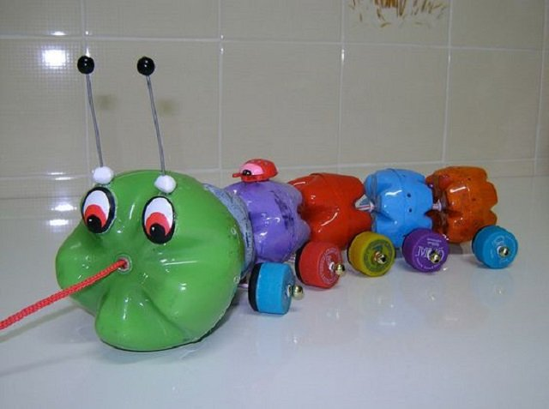

**MATERIAIS USADOS:**

- 1 FUNDO DE GARRAFA PET DE 2 LITROS;

- 8 FUNDOS DE GARRAFA PET DE 600 ML;

- 10 TAMPAS DE GARRAFA PET;

- TINTAS PARA COLORIR;

- BARBANTE;

- OLHOS PARA ENFEITAR;

- PEDAÇOS DE ARRAME PARA AS ANTENAS E OS PÉS;

**MODO DE FAZER:**

RECORTE TODOS OS FUNDOS DAS GARRAFAS PET, COM PREGO PERFURE TODOS OS FUNDOS NO CENTRO. FAÇA UM FURO EM TODAS AS TAMPAS NO CENTRO. SE QUISER COLORIR AS TAMPAS E O FUNDO DAS GARRAFAS FAÇA-O. ENCAIXE OS FUNDOS DAS GARRAFAS PET DE 600 DE DUAS EM DUAS E PERFURE DE FORMA A PASSAR O ARRAME QUE VAI CRIAR OS PÉS, COLOQUE EM CADA EXTREMIDADE UMA TAMPA E FAÇA UMA AMARRAÇÃO PARA FIXAR A MESMA NO ARRAME. PERFURE NOVAMENTE O FUNDO DA GARRAFA PET DE 2 LITROS PARA PASSAR O ARRAME QUE SERÁ AS ANTENAS. PASSE O BARBANTE PELO FURO NO CENTRO DE TODOS OS FUNDOS DAS GARRAFAS MONTANDO SUA CENTOPEIA. COLE OS OLHOS E SUA CENTOPEIA ESTARÁ PRONTA.

**PÉ DE LATA – TINFOOT JOKE**

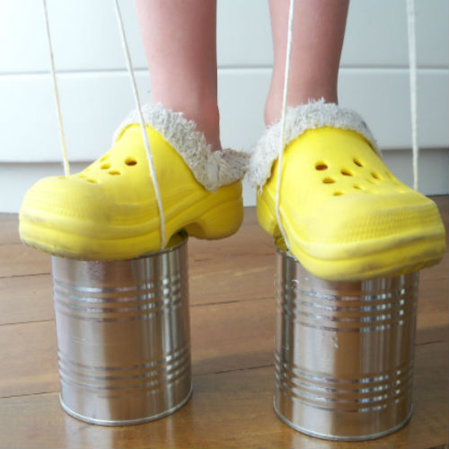

**MATERIAS**

- DOIS METROS DE CORDA FINA OU BARBANTE RESISTENTE.

- DUAS LATAS, DE PREFERÊNCIA DE CAFÉ OU LEITE.

**CONSTRUÇÃO**

PEDIR PARA SEUS PAIS FAZEREM DOIS FUROS UM EM CADA LADO DA LATA, ONDE IRÁ COLOCAR A CORDA, FAZER OS FUROS PRÓXIMO ONDE FICA O FUNDO DA LATA, DIVIDIR A CORDA OU BARBANTE EM APROXIMADAMENTE UM METRO CADA, PASSAR A CORDA NO BURACO DA LATA E FAZER UM NÓ NA PONTA DA CORDA, FAZER O MESMO COM A OUTRA PONTA DA CORDA NO OUTRO BURACO DA LATA, SEGUIR ESSES PASSOS NA OUTRA LATA.

**BRINCAR**

COM OS PÉS DE LATA CONFECCIONADOS VAMOS CONSTRUIR ALGUNS OBSTÁCULOS PARA ATRAVESSARMOS COM NOSSO NOVO BRINQUEDO, COLOQUE O PÉ ENCIMA DA LATA E SEGURE A CORDA COM A MÃO, E COMO IRA TROCANDO OS PASSOS SEGURE A CORDA PARA QUE A LATA FIQUE GRUDADA EM SEU PÉ, E VOCÊ POSSA SE LOCOMOVER PISANDO NAS LATAS.

**VAI E VEM – COME AND GO TOY**

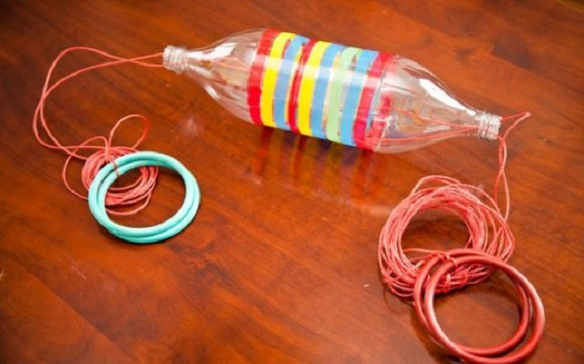

**MATERIAIS**:

- 02GARRAFAS PLÁSTICAS. NÃO PRECISA SER PET DE REFRIGERANTE PODE SER DE LEITE OU DE SUCO, MAS AS DE FORMATO ARREDONDADO SÃO MELHORES;

- UMA CORDA DE VARAL. FIOS OU BARBANTES APROXIMADAMENTE 5 METROS.

- TESOURA;

-FITA ADESIVA PARA PRENDER AS METADES DO VAI-VEM;

-QUATRO ARGOLAS OU QUALQUER OBJETO QUE POSSAMOS AMARAR O BARBANTE E SEGURARMOS NA MÃO.

**COMO FAZER:**

TIRE AS TAMPAS DAS GARRAFAS. CORTE DOIS PEDAÇOS DA CORDA DE VARAL NO COMPRIMENTO QUE ACHAR MELHOR.

AGORA É O MOMENTO DE UNIR AS DUAS METADES DAS GARRAFAS. O MELHOR É ENCAIXAR UMA METADE NA OUTRA E PASSAR A FITA ADESIVA PARA FICAR BEM PRESO. CONTE COM A AJUDA DAS CRIANÇAS PARA DECORÁ-LO, E PASSE A CORDA PELO BICO DA GARRAFA ATÉ O OUTRO LADO.

PARA FINALIZAÇÃO DO VAI-VEM, PREGUE AS QUATRO ARGOLAS OU QUALQUER OUTRO OBJETO PARA SEGURAR COM A MÃO E AMARE EM CADA UMA DAS PONTAS DOS FIOS DE VARAL COM FITA ADESIVA. SE VOCÊ FOR COMPRAR OU REUTILIZAR ARGOLAS PREFIRA AS DE TAMANHO GRANDE O SUFICIENTE PARA AS CRIANÇAS SEGURAREM SEM APERTAR AS MÃOS.

PRONTINHO! SEU VAI-VEM ESTÁ MONTADO

**FANTOCHES DE CAIXAS DE LEITE – MILK CARTON PUPPET**

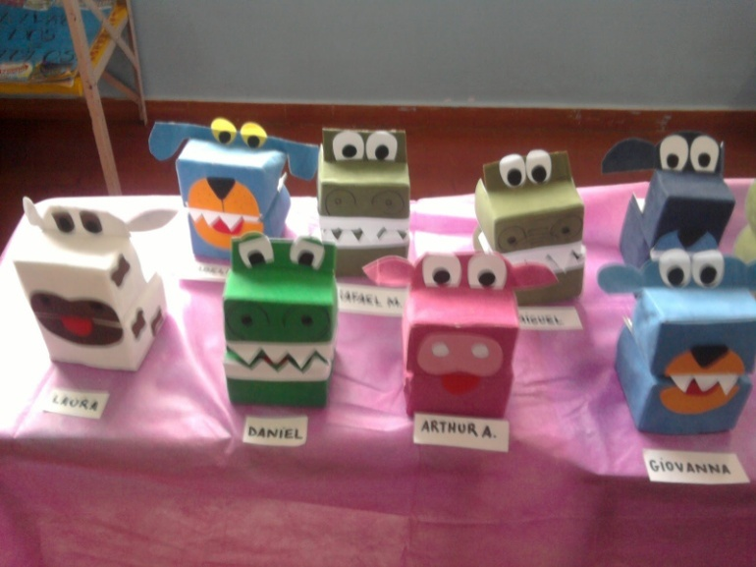

**MATERIAIS:**

– CAIXAS DE LEITE LONGA VIDA  
– LÃ OU PAPEL CREPOM  
– FOLHA DE PAPEL PARDO OU COLORIDAS  
– COLA  
– PAPEL SULFITE  
– FITA CREPE OU DUREX  
– TESOURA

**MODO DE FAZER:**

PRIMEIRO VOCÊ IRÁ LAVAR A CAIXA DE LEITE E RECORTAR 1 LATERAL, 1 FRENTE E 1 LATERAL. DEIXANDO UMA DAS LATERAIS SEM CORTAR. DEPOIS ABRA-A E DOBRE. JÁ VÁ FAZENDO COMO SE FOSSE FANTOCHE. TESTE COLOCANDO SUAS MÃOS NA ABERTURA..AGORA COLE UTILIZANDO UMA FITA CREPE AS ABINHAS E EM SEGUIDA ENCAPE COM PAPEL PARDO OU OUTRO TIPO DE PAPEL. NA PARTE INTERNA, VOCÊ COLA O PAPEL VERMELHO. DESENHE OU COLE OS OLHINHOS, O NARIZINHO E A BOQUINHA PARA O SEU FANTOCHE. FIXE TAMBÉM COM COLA O CABELINHO SE NECESSÁRIO. ESTE PODE SER FEITO DE LÃ, PAPEL CREPOM OU ATÉ MESMO DE FITA CASSETE. E SEU FANTOCHE ESTARÁ PRONTO.